Librerías Necesarias

from scipy import ndimage

from skimage import io

import matplotlib.pyplot as plt

import cv2

import numpy as np

# Actividad

# 1) aplicar a una imagen el filtro gausiano

img = io.imread("Esposa.jpg")

plt.imshow(img, cmap='gray')

blurred_img = ndimage.gaussian_filter(img, sigma=3)

plt.imshow(blurred_img, cmap='gray')

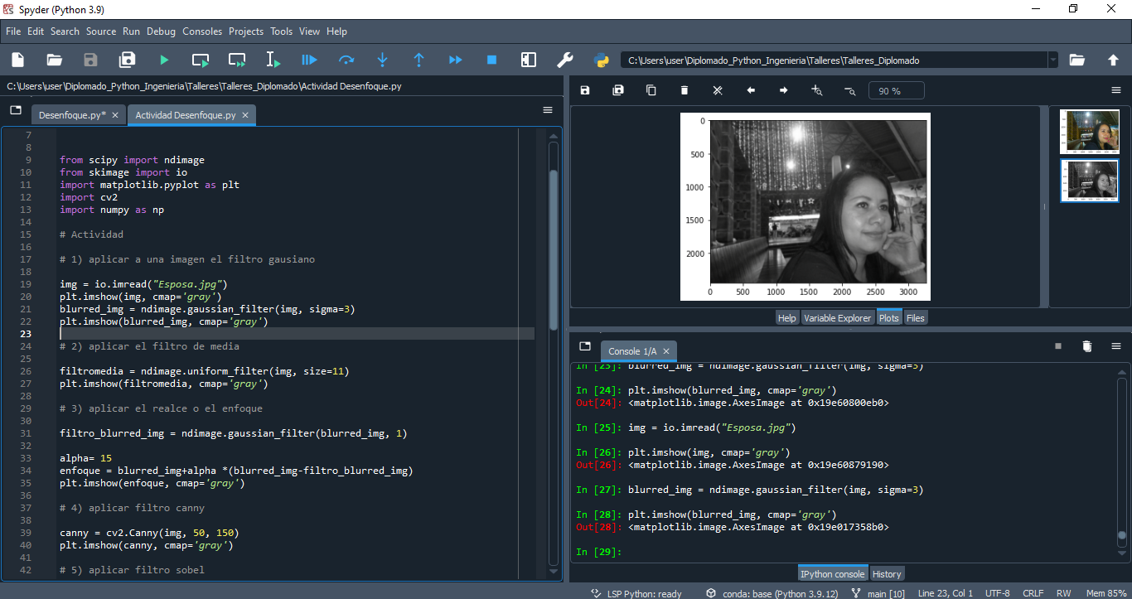

# 2) aplicar el filtro de media

filtromedia = ndimage.uniform_filter(img, size=11)

plt.imshow(filtromedia, cmap='gray')

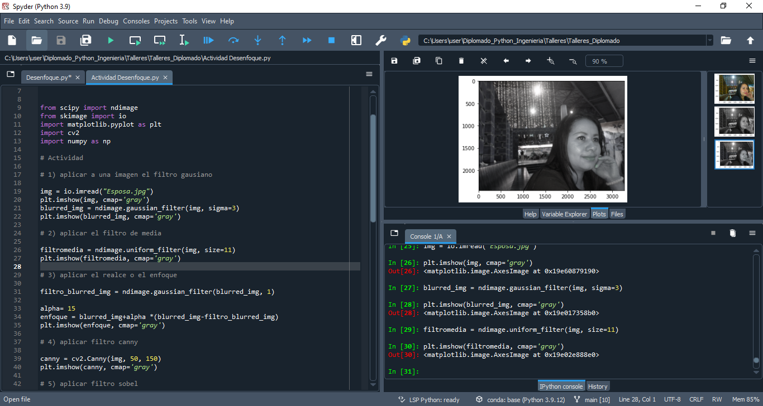

# 3) aplicar el realce o el enfoque

filtro_blurred_img = ndimage.gaussian_filter(blurred_img, 1)

alpha= 15

enfoque = blurred_img+alpha *(blurred_img-filtro_blurred_img)

plt.imshow(enfoque, cmap='gray')

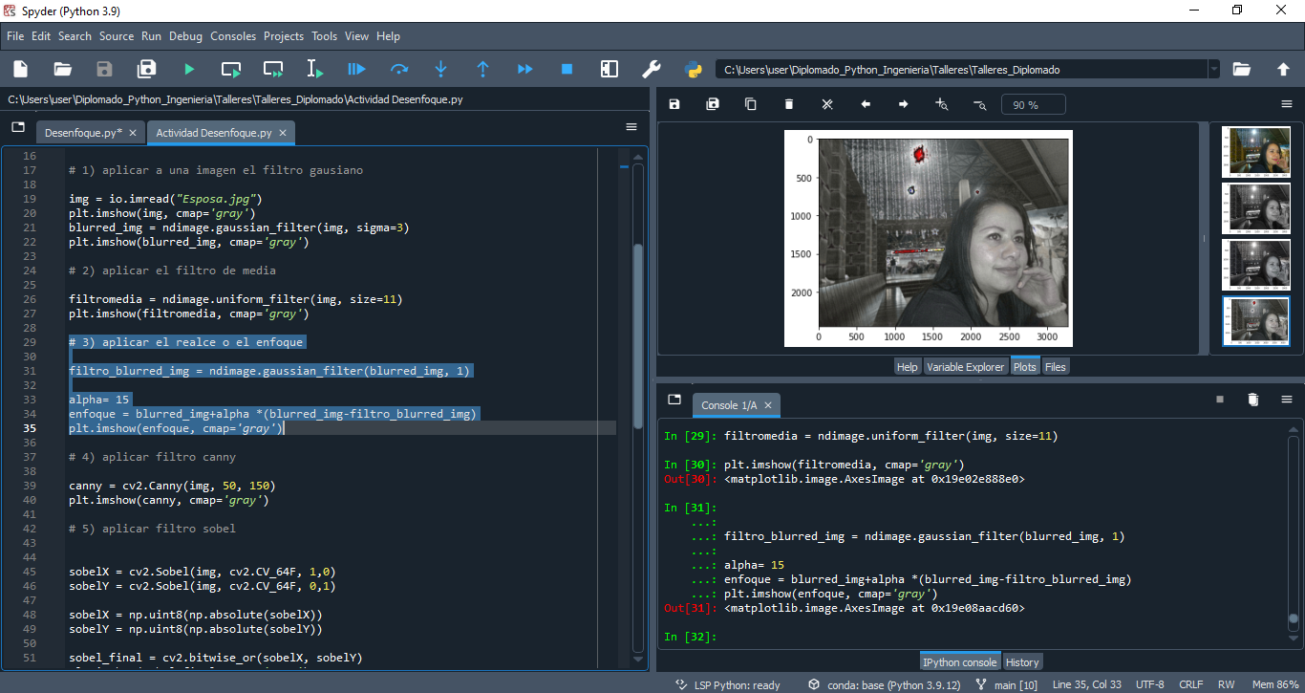

# 4) aplicar filtro canny

canny = cv2.Canny(img, 50, 150)

plt.imshow(canny, cmap='gray')

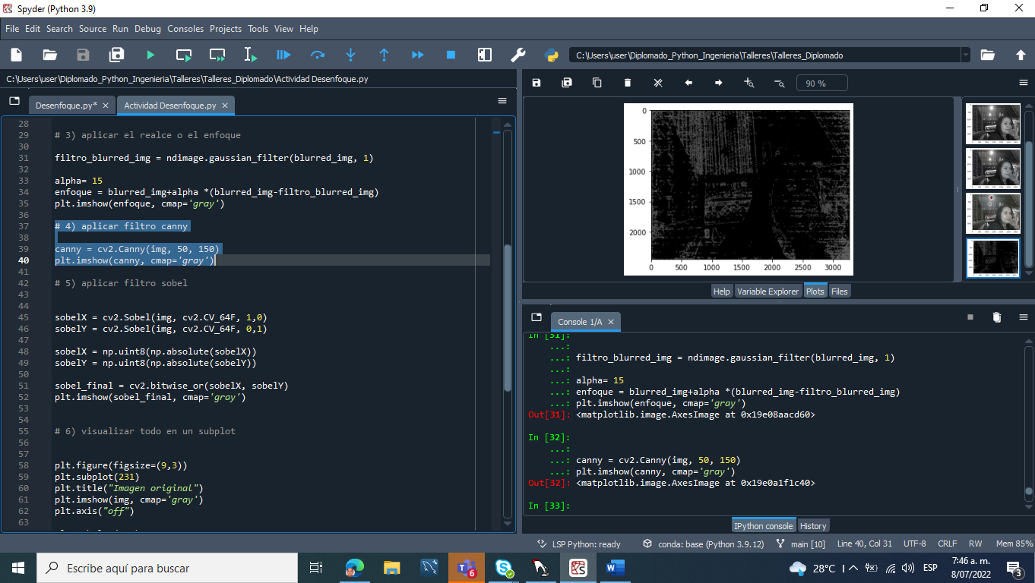

# 5) aplicar filtro sobel

sobelX = cv2.Sobel(img, cv2.CV_64F, 1,0)

sobelY = cv2.Sobel(img, cv2.CV_64F, 0,1)

sobelX = np.uint8(np.absolute(sobelX))

sobelY = np.uint8(np.absolute(sobelY))

sobel_final = cv2.bitwise_or(sobelX, sobelY)

plt.imshow(sobel_final, cmap='gray')

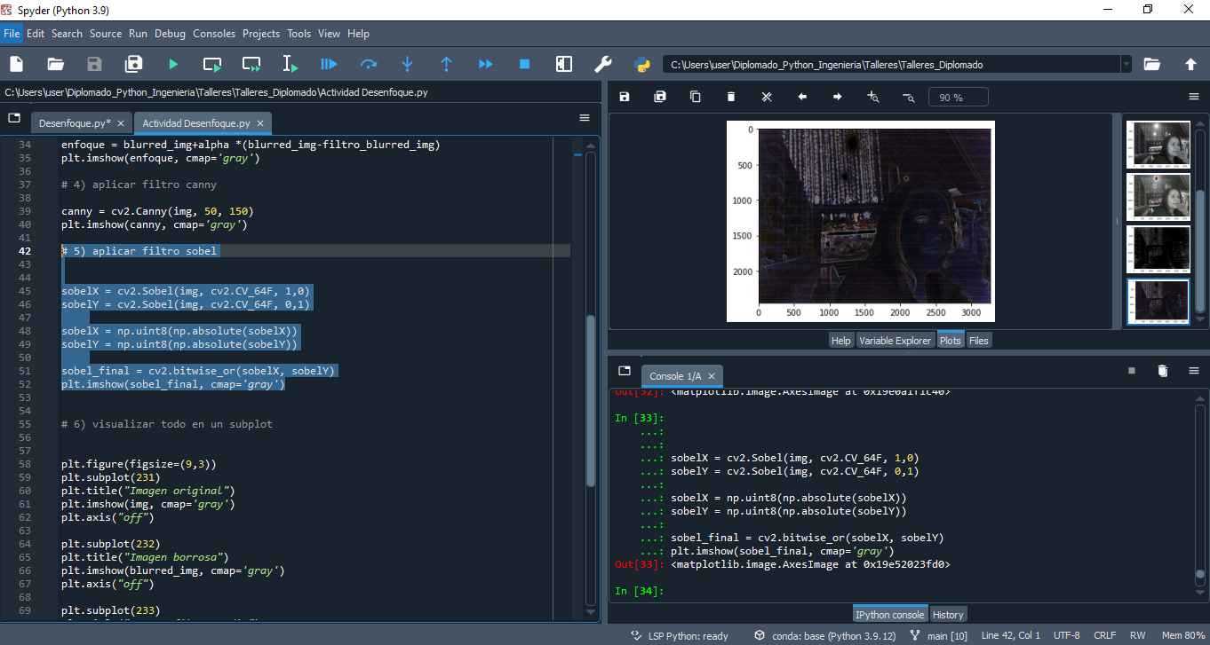

# 6) visualizar todo en un subplot

plt.figure(figsize=(9,3))

plt.subplot(231)

plt.title("Imagen original")

plt.imshow(img, cmap='gray')

plt.axis("off")

plt.subplot(232)

plt.title("Imagen borrosa")

plt.imshow(blurred_img, cmap='gray')

plt.axis("off")

plt.subplot(233)

plt.title("Imagen filtro media")

plt.imshow(filtromedia, cmap='gray')

plt.axis("off")

plt.subplot(234)

plt.title("Imagen Enfoque")

plt.imshow(enfoque, cmap='gray')

plt.axis("off")

plt.subplot(235)

plt.title("Imagen filtro Canny")

plt.imshow(canny, cmap='gray')

plt.axis("off")

plt.subplot(236)

plt.title("Imagen filtro Sobel")

plt.imshow(sobel_final, cmap='gray')

plt.axis("off")

plt.subplots_adjust(wspace=0, hspace=0, top=2,

bottom=0.01, left=0.01,

right=0.99)

